OSNOVNA ŠKOLA IVANA PERKOVCA
Šenkovec, Zagrebačka 30

Š k o l s k a k u h i n j a

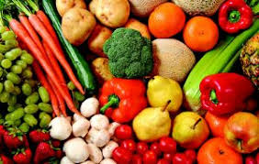

J E L O V N I K

PRODUŽENI BORAVAK
12.12.2022. – 16.12.2022.

DORUČAK RUČAK
PONEDJELJAK:
Kukuruzni kruh, sirni namaz, kakao Juha, faširanci, pire- krumpir, kruh,
voće

UTORAK:
Kukuruzni kruh, pašteta, čaj s medom Varivo od leće s povrćem i limunom hrenovkama, kruh

SRIJEDA:
Žganci s mlijekom Pileći saft, riža, polubijeli kruh, cikla,
voće

ČETVRTAK:
Griz sa kakao posipom Svinjsko pečenje, mlinci, salata od
zelja, kukuruzni kruh

PETAK:
Polubijeli kruh, Linolada, mlijeko Juha od rajčice, polpeti od povrća,
restani krumpir, kruh, voće

D o b a r t e k !

